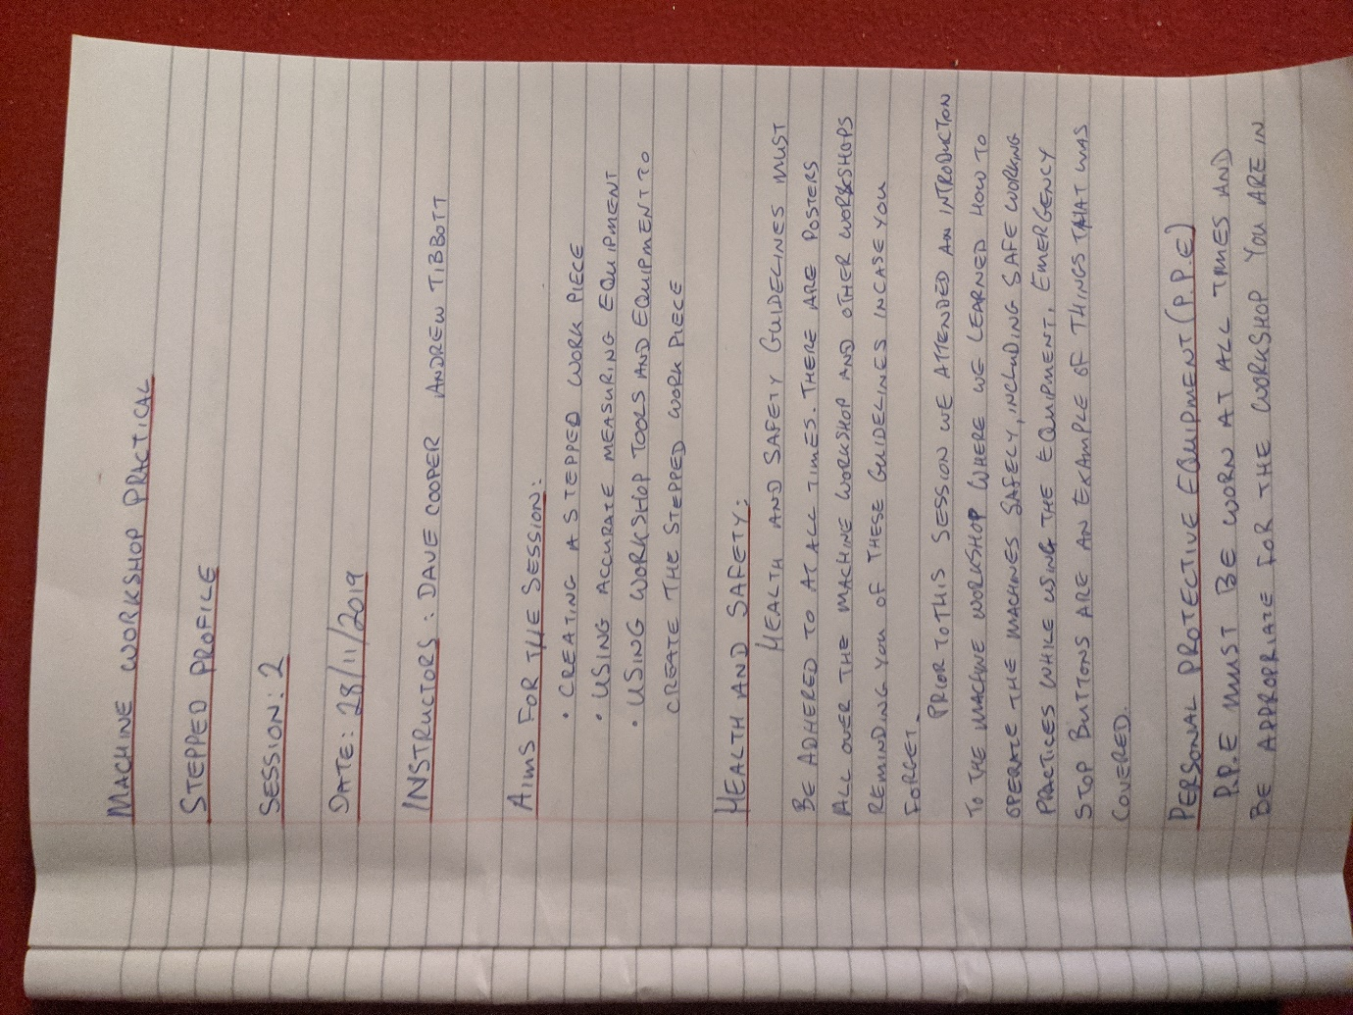

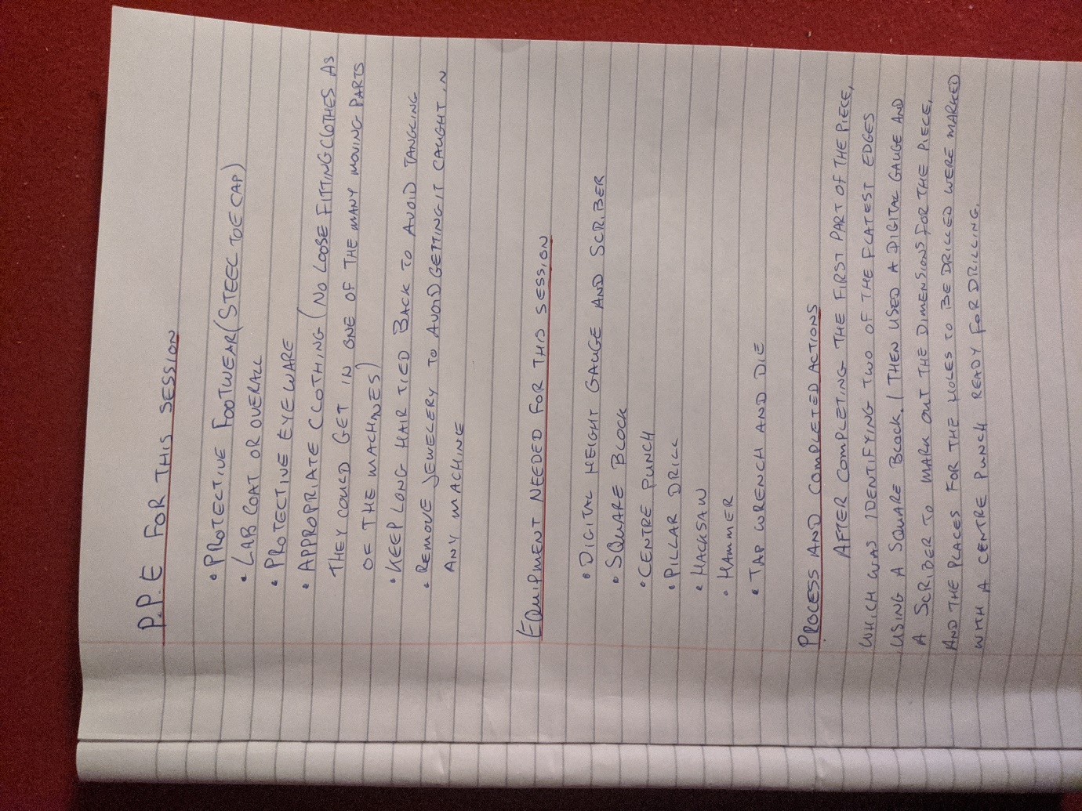

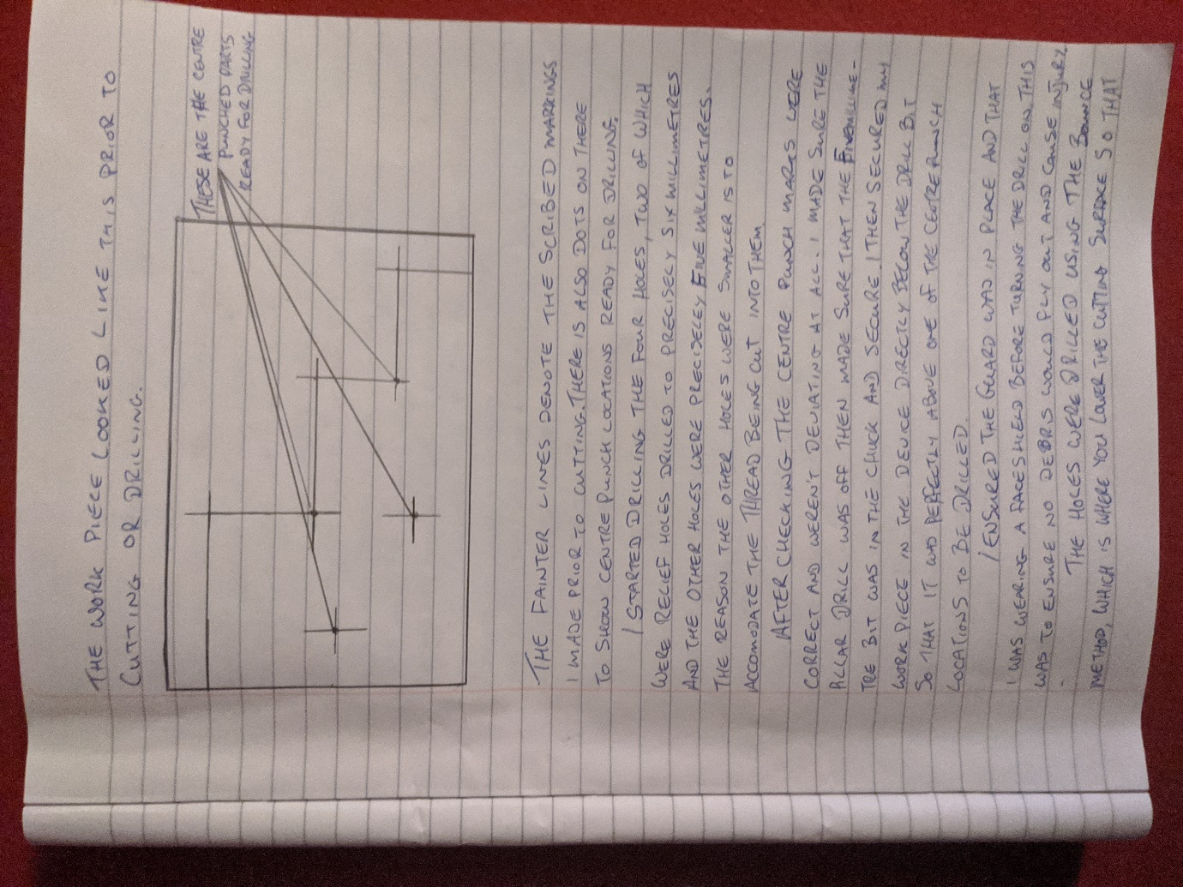

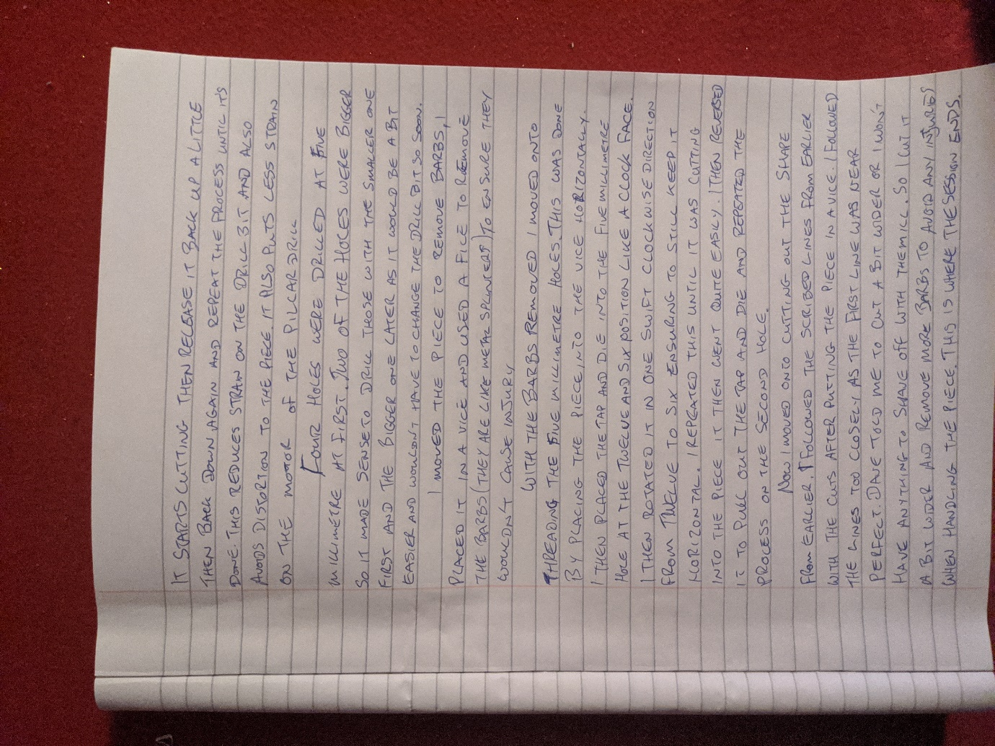

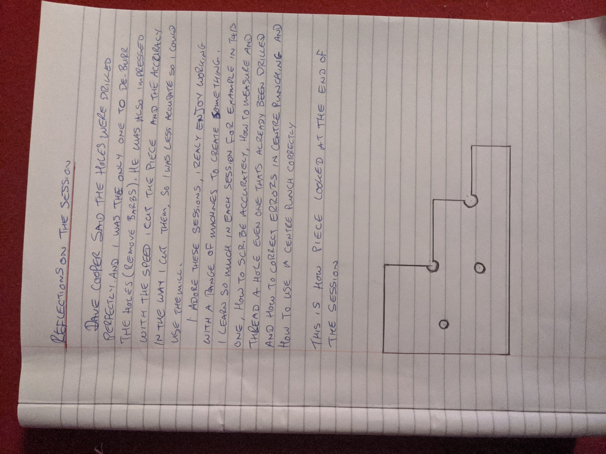

I I I I I I I I I I I I I I I I I I I I I I I I I I I I I I I I I I I I I I I I I I I I I I I I I I I I I I I I ii I I I I I I I I I I I I I I I I I I I I I I I I I i

